Filtru fuzzy adaptiv de tip 2 pentru filtrarea zgomotuli de tip salt and pepper din imagini

-Proiect-

# Introducere

Acest proiect urmărește implementarea unui filtru fuzzy adaptiv de tip 2 pentru a filtra zgomotul de tip salt & pepper (SAP) din imagini. Pentru a înlătura zgomotul este folosit, in prima etapa, un filtru cu logica fuzzy cu un prag adaptiv si cu doua funcții diferite de apartenenta pentru a categoriza pixelii buni si pixelii zgomotoși dintr-o fereastra a imaginii. Apoi, pixelii zgomotoși sunt eliminați de zgomot folosind logica fuzzy obișnuita in fereastra respectiva. Rezultatul final va depinde de nivelul zgomot din imaginea inițiala, cu cat nivelul zgomotului este mai ridicat, cu atât calitatea imaginii filtrate va scădea, însă caracteristici cheie ale imaginii originale (cea lipsita de zgomot) se vor păstra in mare parte.

Prezenta zgomotului într-o imagine poate reprezenta un detriment pentru metodele de procesare ale unei imagini deoarece poate deteriora calitatea imaginii. Acesta poate afecta operații precum segmentarea imaginilor, detectarea marginilor sau recunoașterea obiectelor. Așadar eliminarea zgomotului dintr-o imagine este un pas important de pre-procesare al imaginilor pentru a obține rezultate bune in procesarea imaginilor.

# Lucrări asemănătoare

Diferite tehnici de filtrare au fost a propus pentru filtrarea zgomotul SAP din imagini. Tehnicile non lineare de filtrarea au avut, in general performante mai bune comparativ cu tehnicile lineare de filtrare, întrucât tehnicile non-lineare se folosesc de sisteme de clasament pentru a categoriza pixelii. Filtrul median (FM) standard este un filtru non-linear ce a fost inițial propus, însă acesta nu poate păstra detalii relevante ale imaginii la nivele ridicate de zgomot. Pentru a mitiga acest fapt, au fost introduse noi abordări, precum filtrul median ponderat (WM) si filtrul median ponderat central (CWM).

# Implementare

Pentru a putea obține rezultate ce pot fi măsurate atât calitativ, cat si cantitativ mai întâi pornim de la o imagine fără zgomot. In fișierul Pepperify.m putem schimba procentul din imagine care va fi înlocuit cu zgomot. In urma rulării acestui script o noua imagine va fi generata, aceasta imagine va fi folosita in continuare pentru a înlătura zgomotul.

In fisierul deNoise.m se gaseste codul pentru inlaturarea zgomotului. Implementarea algoritmului este dupa cum urmeaza:

1. Repartizarea pixelilor:
2. Pentru fiecare pixel din imagine care are valoarea 0 sau 1 (adica zgomot salt and paper) se stabileste o fereastra initiala de raza 1 in jurul pixelului (adica 9 pixeli in total). Daca o astfel de fereastra nu poate fi generata deoarece pixelul se afla prea aproape de marginea imaginii, atunci acel pixel este ignorat
3. Pentru fiecare fereastra generata se stabilesc 3 valori, media pixelilor de deasupra pixelului central (m1), media pixelilor de sub pixelului central (m2) si variatia pixelilor din imagine (v).
4. Folosind valorile determinare la pasul 2) se calculeaza pentru fiecare pixel din fereastra valorile functiilor de aparteneta gausiana, una pentru fiecare medie (m1 si m2). Aceste valori vor fi folosite pentru a determina daca un pixel are o valoare asemanatoare cu ceilalti pixeli din fereastra.
5. Valorile calculate mai sus sunt repartizate intr-un vector pentru valorile functiei superioare de apartenenta si intr-un vector pentru valorile functiei inferioare de apartenenta
6. Folosind valorile de mai sus se va calcula pragul inferior si cel superior pentru fereastra
7. Comparand media aritmetica a valorilor functiiei superioare/inferioare de apartenta cu un prag care se afla intre pragul inferior si superior putem decide care pixeli sunt buni si care pixeli sunt zgomotosi. Daca sunt prea putini pixeli buni in fereastra, atunci raza ferestrei creste cu 1 si se revine la pasul 1)
8. Eliminarea zgomotului:
9. Pentru pixelii buni se calculeaza media si variatia lor, iar noua valoare a pixelului central va fi calculata in functie de aceste doua valori.

# Rezultate

1. Rezultate calitative

A fost folosita o poza gray-scale standard (Babuin) cu rezolutia de 512x512.

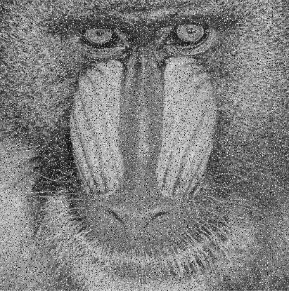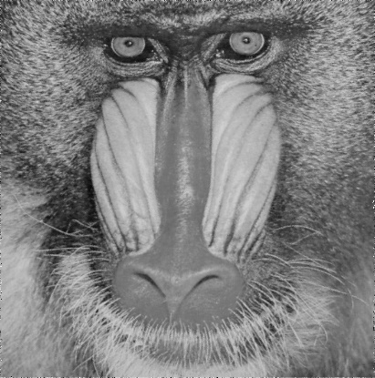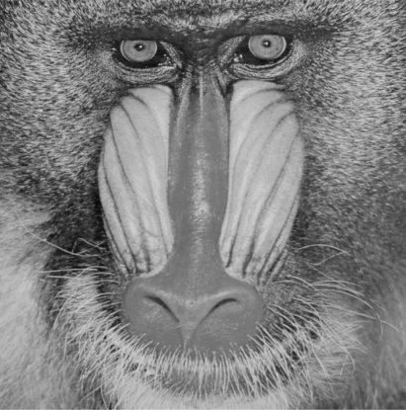

Imaginea originala

Imagine cu 20% zgomot filtrata

Imagine cu 20% zgomot

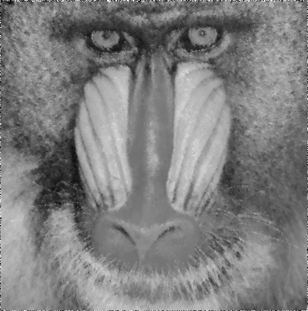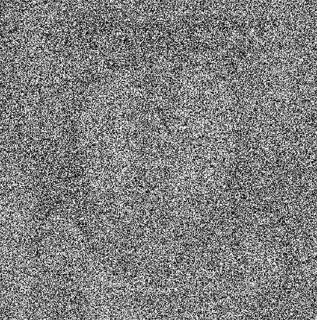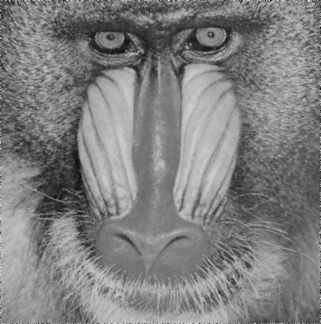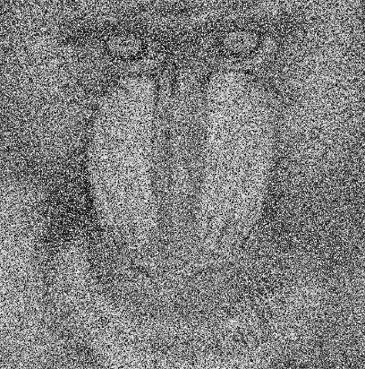

Imagine cu 50% zgomot filtrata

Imagine cu 80% zgomot filtrata

Imagine cu 50% zgomot

Imagine cu 80% zgomot

1. Rezultate cantitative

Pentru rezultatele cantitative s-a calculat raportul semnal-zgomot intre imaginea originala si cele filtrate.

|  |  |  |  |  |  |  |
| --- | --- | --- | --- | --- | --- | --- |
| Dataset | Zgomot | FM | CEF | PWS | Rezultatele oficiale | Rezultatele proprii |
| Babuin | 20% | 27.22 | 26.85 | 26.82 | **29.38** | **29.363** |
| 50% | 22.26 | 21.93 | 20.52 | **24.65** | **25.091** |
| 80% | 18.69 | 17.60 | 19.73 | **20.85** | **21.591** |

# Concluzii

Filtru fuzzy adaptiv de tip 2 pentru filtrarea zgomotului de tip salt and pepper din imagini aduce îmbunătățiri in filtrarea imaginilor de zgomotul SAP, mai ales pentru imaginile cu un nivel ridicat de zgomot. Rezultatele calitative sunt impresionante, întrucât aceasta metoda de filtrare reușește sa păstreze caracteristici cheie ale imaginii originale, astfel fiind o metoda utila de pre-procesare a imaginilor in cazul in care vrem sa recunoaștem obiecte, sa identificam marginile obiectelor din imagine sau daca vrem sa segmentam imaginea. Combinata cu alte tehnici de îmbunătățire a calității imaginii (folosind inteligenta artificiala, de exemplu), aceasta metoda poate ajuta in a reconstitui imaginea originala la un nivel calitativ ridicat.